Методические рекомендации
для педагогов-психологов и воспитателей дошкольных учреждений

«Ортобиотика как технология самосбережения здоровья и жизненного оптимизма»

Николаенко И. Л.,

педагог-психолог
МБДОУ № 13 «Сказка»

Здоровье – основа человеческого бытия. Оно – величина непостоянная, поэтому нуждается в повышенном внимании. В организме каждого из нас заложены огромные потенциальные силы. Однако они подвержены возрастной и средовой деформации. Им нужна наша помощь. Чем раньше и грамотнее это будет сделано, тем больше шансов продлить активную часть своей жизни, полноценно использовать отведенное время.
Среди известных нам здоровьесберегающих технологий одно из передовых мест занимает такое направление, как ортобиотика.
Ортобиотика разрабатывает технологии сбережения здоровья каждого возрастного этапа жизни людей, начиная с эмбрионального. Она ориентирована на поддержание в человеке жизненного оптимизма, благодаря использованию как внутренних ресурсов своего организма, так и ресурсов внешней среды.
В данной брошюре кратко изложен вопрос становления ортобиотики как науки и рассмотрены ее основные составляющие.

Содержание

- Введение……………………………………………………………………….4
- Понятие ортобиотики………………………………………………………...6
- Основные составляющие ортобиотики……………………………………...9
- «Чувство жизни»……………………………………………….....................12

Кто не ценит собственного здоровья,
тот меньше заботится и о других людях.
В. М. Шепель

Сегодня проблемы здоровья и здоровьесбережения детей волнуют всех педагогов. Развитие мышления, безусловно, важнейшая задача. Но, загружая детей образовательными занятиями, мы забываем об их здоровье, об их будущем. Каждый педагог, истинно любящий детей, видящий в них живых реальных людей, живущих в настоящий момент, будет проявлять заботу о состоянии их здоровья, даже в ущерб качеству знаний. Для того, чтобы сделать процесс образования интересным и полезным, как для ума, так и для тела, педагог должен начать с себя.
Каждый педагог должен ответить на вопрос: зачем ему нужно здоровье? Так или иначе, намерение быть здоровым связано с осознанием человеком ценности, уникальности и неповторимости этой, в данный момент протекающей жизни. Отвечая на этот вопрос, человек должен осознать, что ответственность за свое здоровье перед собой и социумом он несет сам и не может ни на кого ее переложить.
Давным-давно английский мыслитель Джон Леббок в книге «Успехи и радости жизни» писал, что истинная слава нации состоит не столько в обширности ее владений, плодородии почвы или красоты ее природы, сколько в высоте нравственного и умственного уровня народонаселения. Не правда ли, метко сказано! При всех наших успехах в научно-техническом развитии, в накоплении огромного информационного банка мы еще не достигли истинных цивилизационных успехов. Их мера – это продолжительность человеческой жизни, масштабность овладения технологиями самосбережения здоровья, оптимизм гражданского самочувствия.
Вот почему так необходим жизненный оптимизм людей, который ориентирует их «практический рационализм» по отношению к своему здоровью, помогает им избежать в их жизнедеятельности нежелательных для здоровья последствий.
Если обратиться к этимологии слова «оптимизм», то в переводе с латинского оно обозначает «наилучший». Благодаря усилиям немецкого философа, математика, физика и языковеда Г. В. Лейбница, который по просьбе Петра I разработал первый проект развития образования и государственного управления в России, была создана теория оптимизма. Это учение о существующем мире как наилучшем из возможных.
С тех пор оптимизм стал рассматриваться как стержень философских взглядов на жизнь, как духовная энергетика человека. Вот почему столь высока значимость оптимизма для жизнедеятельности людей. Они могут быть разными по темпераменту или по мировоззрению, но если им присущ оптимизм, то они наиболее активны и целеустремленны. Такие люди в силу своего духовного настроя ориентированы на принятие необходимых мер по самосбережению своего здоровья. Они просто хотят жить и готовы выслушивать советы и следовать рекомендациям, способствующим продлению их жизни. В этом им помогает ортобиотика.

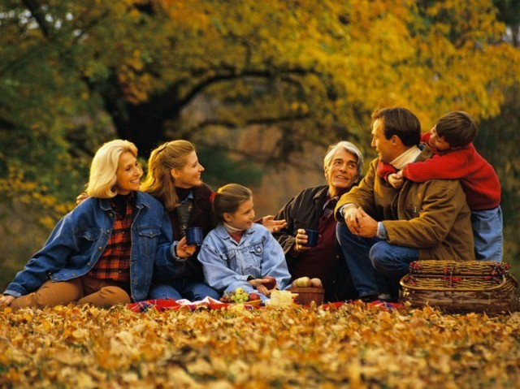
Понятие ортобиотики
Ортобиотика – наука о самосбережении здоровья, разумном образе жизни. Ортобиотика – новая наука о рациональном образе жизни и труда, гармонизации человека и окружающей природы. Она рассматривает рекомендации по практическому овладению принципами личного ортобиоза (с лат. – «разумный образ жизни»), помогающего на протяжении жизни сохранять физическое и душевное здоровье, активную деятельность и радость мироощущения. А также ортобиотику интересуют вопросы философии оптимизма, жизненного путеводителя (что такое здоровье), гигиенических правил, формулы и тесты выживаемости, универсальные средства самосбережения, технологии сдерживания угасания жизни и семья как цитадель ортобиоза.
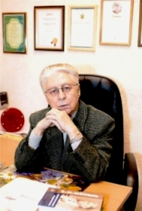
Ортобиотика как технология самосбережения здоровья и жизненного оптимизма была разработана на кафедре человековедения и физкультуры Педагогической академии последипломного образования Московской области (преподавание ее ведется с 1992 г.), автор концепции – заслуженный деятель науки РФ, академик РАЕН, доктор философских наук Виктор Максимович Шепель. Наиболее полно разработанное им направление представлено в его книге «Ортобиотика: слагаемые оптимизма» (1994).
Ортобиотика базируется на принципе триединства здоровья: физического – рекреация, психического – релаксация и духовно-нравственного – это катарсис.

Три этих аспекта здоровья подразделяются:
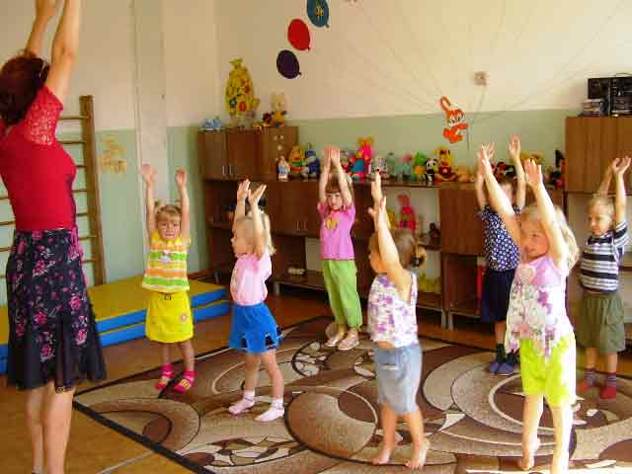
1. рекреация – поддержание тела в активном физическом состоянии. Реализация рекреации будет выражаться в ходьбе, утренней гимнастике, проведении физкультурных пауз на занятиях, занятиях спортом, танцами. Во время занятий рекреацией необходимо дать человеку почувствовать мышечную радость от физической нагрузки, создать чувство подъема и удовольствия от занятий своим телом.
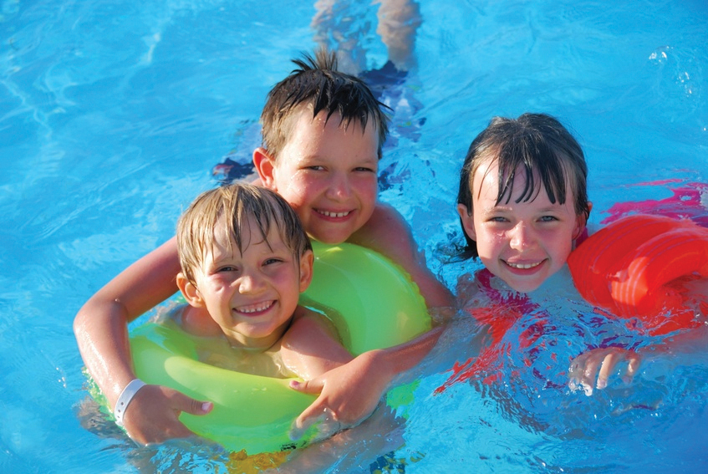
2. релаксация – это снятие нервного и мышечного напряжения, успокоение мыслей, вызов положительных эмоций. Существуют как активные, так и пассивные формы релаксации. К активным формам можно отнести танцы, массаж, смехотерапию, водные процедуры, дыхательная гимнастика. К пассивным формам относятся: аутотренинг, релаксация с акцентом на дыхании, с визуализацией, фиксированием взгляда. Стимулом к занятиям релаксацией может стать состояние внутреннего покоя и равновесия, достигаемое в процессе самих занятий.
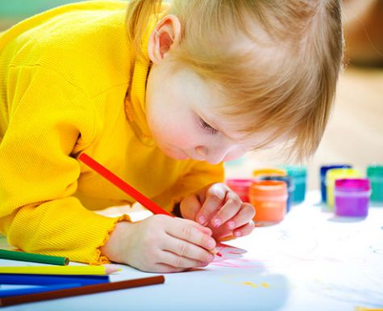
3. катарсис – деятельность, приносящая удовольствие высшего порядка: прослушивание классической музыки, общение с природой, творческое хобби. Основной аспект нравственности – это душа человека, бескорыстное отношение, любовь к окружающим, добрые поступки. Духовно-нравственное здоровье личности проявляется ярче всего в кризисных и экстремальных ситуациях, показывающих, насколько человек способен оставаться человеком при любых обстоятельствах, не теряя человеческих качеств.
В свое время В. М. Шепель предложил «формулу выживаемости».
Коэффициент выживаемости, выводимый по «формуле выживаемости», выступает как математический ориентир оптимального построения ортобиоза. Он представляется в виде дроби, где в числителе – сумма времени, использованного на рекреацию, релаксацию и катарсис, а в знаменателе – время суток минус время сна. Соотношение времени, использованного для поддержания здоровья, к общему времени бодрствования должно в идеале составлять 1:6. Время активности человека условно разделяется на три периода по 6 часов. В соответствии с цикличностью функционирования организм человека в течение каждого шестичасового периода нуждается в подпитке в виде рекреации, релаксации и катарсиса.
Примерная формула выживаемости:
Время рекреации + время релаксации + время катарсис
Время суток – время сна.
Условно:
- утро – рекреация – 20 мин.
релаксация – 20 мин.
катарсис – 20 мин.
- День – рекреация – 20 мин.
релаксация – 20 мин.
катарсис – 20 мин.
- вечер – рекреация – 20 мин.
релаксация – 20 мин.
катарсис – 20мин.

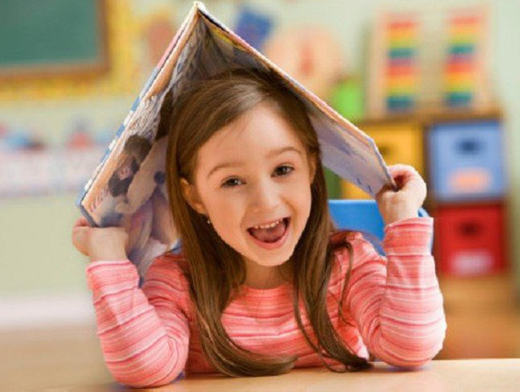
Основные составляющие ортобиотики
Умение радоваться – яркий показатель состояния здоровья. Все психологи и врачи, когда их спрашивают, что нужно делать для сохранения своего здоровья в наше психогенно-напряженное время, дают единодушный ответ – «радоваться»!
Человек обязан стремиться к мажорному умонастроению. Радость – одно из самых эффективных лекарств. И доступное для всех. Веселые люди стойко переносят тяготы жизни и болезни. Они, как правило, не падают духом при каких0-либо поражениях, а потому у них не формируется «гормон страха», наличие которого разрушающе действует на здоровье.
Разнообразие впечатлений. Они основа наших эмоций и чувств. Яркие и эстетические впечатления способствуют благотворному протеканию в организме физиологических процессов. Желательно иметь интересное хобби.
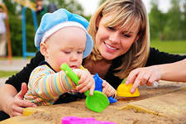
Обращение к музыке. Музыка прекрасно снимает усталость, восстанавливает сон, выравнивает ритм сердца. Она может снизить излишнюю возбудимость, создать хорошее настроение, придать бодрость.
Игры с детьми. Доказано, что даже дидактические игры также эмоционально положительно воздействуют и на взрослых людей, в том числе и на педагогов. Тот, кто может увлечь детей, душевно богат.
Общение с природой. Важный фактор, который действует эмоционально-очищающе и успокаивающе, целительно воздействует на психику любого человека.
Культура общения. Важный элемент ортобиоза. В деловом мире профессиональное и межличностное общение играет чрезвычайно важную роль. Культура общения – соблюдение правил хорошего тона, доброжелательный настрой к людям, проявление уважения и деликатности. Это умение брать лучшее, что есть в духовности других людей.
Самоободрение – преднамеренное возбуждение жизненного оптимизма в себе с помощью аутотренинга, медитации и др.
Самоорганизация труда – это организация своего рабочего времени и собственного жизнеобеспечения в процессе профессиональной деятельности, основными элементами которой являются:
- личная организованность в соблюдении ортобиоза;
- рациональное распределение рабочего времени;
- рациональное оборудование рабочего места;
- профессиональное выполнение своих функций.
Самоконтроль и саморегуляция – это бесценные инструменты, с помощью которых осуществляется отладка образа жизни. Разнообразен круг полезных привычек. Прежде всего, они связаны с соблюдением личной гигиены, гигиены труда и отдыха. Например, в одно и то же время ложиться спать и вставать, ежедневно делать утреннюю физзарядку, принимать водные процедуры, соблюдать режим питания в течение дня, сложные профессиональные задачи решать на «свежую голову».
Самоценность личной жизни. В ортобиозе осознание самоценности собственной жизни – исходная предпосылка его успешного построения. Трудовая деятельность имеет огромное значение для каждого человека, но не должна вытеснять все другие. Человек не имеет права обкрадывать свою личную жизнь, не проявлять трепетного отношения к семье, не реализовывать полностью свои способности.
Основные принципы психологии здоровья, сформулированные известным врачом Николаем Михайловичем Амосовым:
- В большинстве болезней виноваты не природа и не общество, а только сам человек. Чаще всего он болеет от лени и жадности, но иногда и от неразумности.
- Не надейтесь на медицину. Она неплохо лечит многие болезни, но не может сделать человека здоровым. Больше того: бойтесь попасть в плен к врачам! Порой они склонны преувеличивать слабости человека и могущество своей науки, создают у людей мнимые болезни и выдают векселя, которые те не могут оплатить.
- Чтобы стать здоровым, нужны собственные усилия, постоянные и значительные. Заменить их ничем нельзя. Человек, к счастью, столь совершенен, что вернуть здоровье можно почти всегда. Необходимые усилия возрастают по мере старости и углубления болезней.
- Величина любых усилий определяется стимулами, стимулы – значимостью цели, временем и вероятностью ее достижения. И очень жаль, но еще и характером. К сожалению, здоровье как важная цель встает перед человеком, когда смерть становится близкой реальностью.
- Для здоровья одинаково необходимы четыре условия: физические нагрузки, ограничения в питании, закаливание, время и умение отдыхать. И еще пятое – счастливая жизнь! К сожалению, без первых четырех она здоровья не обеспечивает…
- Природа милостива: достаточно 20-30 минут физкультуры в день, но такой, чтобы задохнуться, вспотеть и чтобы пульс участился вдвое. Если это время удвоить, то будет вообще отлично.
- Нужно ограничивать себя в пище. Поддерживайте вес как минимум рост в сантиметрах минус 100.
- Уметь расслабляться – наука, но к ней нужен еще и характер. Если бы он был!
- Говорят, что здоровье – счастье уже само по себе. Это неверно: к здоровью так легко привыкнуть и перестать его замечать. Однако оно помогает добиться счастья в семье и в работе. Помогает, но не определяет. Правда, болезнь – она уж точно несчастье.

«Чувство жизни»
Состояние здоровья подрастающего поколения – важнейший показатель благополучия общества и государства, не только отражающий настоящую ситуацию, но и дающий прогноз на будущее. Трудовые ресурсы страны, ее безопасность, политическая стабильность, экономическое благополучие и морально-нравственный уровень населения непосредственно связаны с состоянием здоровья детей, подростков, молодежи. Педагогическая общественность все больше осознает, что именно педагог может сделать для здоровья ребенка гораздо больше, чем врач.
Более ста лет тому назад известный московский врач Ф. П. Гааз утверждал, что «медицина – царица всех наук, ибо здоровье необходимо для всего прекрасного и великого». Царицей всех наук можно назвать ортобиотику, которая формирует философию отношения человека к своему здоровью. Она составляет духовную основу разумного образа жизни и помогает при ярком самоощущении жизни, увлечении трудовой деятельностью, эстетическом общении добиваться поставленных перед собой грандиозных целей.
Итак, наше здоровье, как говорится, в наших собственных руках. Согласно тибетской медицине, разумный ежедневный образ жизни – противник болезней и лучшее средство лечения.
Лауреат Нобелевской премии в области физиологии и медицины, врач Илья Ильич Мечников, еще в начале 20 века сформулировавший теорию ортобиоза, считал его эффективным средством «исправления дисгармонии человеческой природы». Он утверждал, что «в собственной природе человека существуют свойства, допускающие превращение дисгармонии в гармонию, способную доставить нам счастье». В эту категорию входит «чувство жизни», которое может развиться как у здоровых людей, так и у больных хроническими или острыми формами болезней. Ввиду того, что «чувство жизни» поддается развитию, следует в этом смысле направлять и воспитание, точно так же, как мы стремимся у слепых усовершенствовать чувства, заменяющие зрение». Большое значение в развитии «чувства жизни» И. И. Мечников придавал усовершенствованию органов чувств, обеспечивающих жизнедеятельность человека (зрение, слух, равновесие, вкус, обоняние, осязание и др.).
Невозможно повысить «чувство жизни» (как и здоровье) без единства физического, психического и нравственного компонентов, причем, нравственная составляющая очень важна. Подобное триединство является единством мысли и дела, гармонией телесного, душевного и духовно-нравственного, что составляет основу оптимистического жизненного настроя человека. Оптимизм пробуждает ту скрытую внутреннюю силу, которая есть в каждом от природы. По образному выражению поэта И. Губермана, «оптимизм – изумительный опиум, из себя самого добываемый». В этом – основное отличие ортобиотики от других наук, занимающихся здоровьем человека.

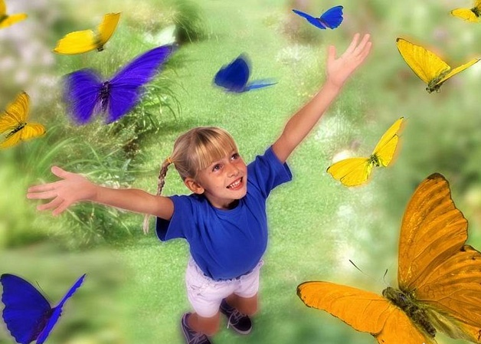

Non est census supersalutis corporis – Нет ничего ценнее здоровья

Mens sana in corpore sano – В здоровом теле здоровый дух

Omnes salvos volumes! – Желаем всем здоровья!

